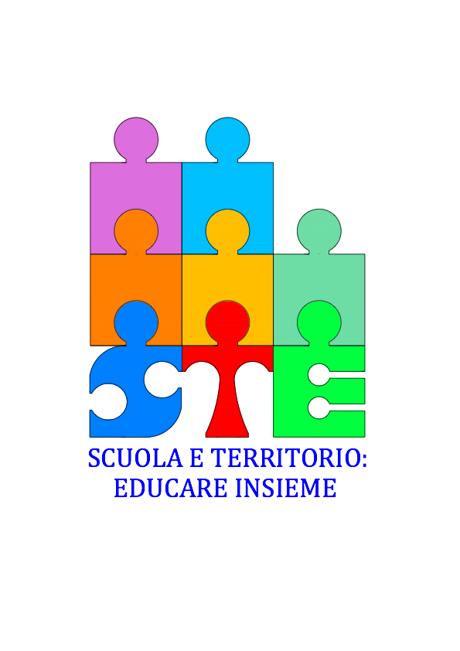

**ALLE SCUOLE DELLA RETE “SCUOLA E TERRITORIO: EDUCARE INSIEME “**

**Circolare n.**

**Si comunica che il prossimo giovedì 19 gennaio 2017, alle ore 20.30, presso il Centro civico Tommasoli, nell’ambito del Progetto *Cinema e Storia*, in prossimità delle celebrazioni per la Giornata della Memoria, verrà proposta un’attività di riflessione attraverso la proiezione della pellicola “Il labirinto del silenzio”, rivolta agli adulti e agli studenti della Rete. Ambientata in Germania nel 1958, essa presenta uno sviluppo coinvolgente: *Nessuno ha il desiderio di ricordare i tempi del regime nazionalsocialista. Il giovane procuratore Johann Radmann si imbatte in alcuni documenti che aiutano a dare il via al processo contro importanti personaggi pubblici che avevano prestato servizio ad Auschwitz. Ma gli orrori del passato e l'ostilità che avverte nei confronti del suo lavoro portano Johann vicino all'esaurimento. E' quasi impossibile per lui trovare l'uscita da questo labirinto: tutti sembrano essere stati coinvolti o colpevoli.***

**I Docenti interessati presenti potranno richiedere l’attestato di partecipazione valido ai fini dell’aggiornamento.**

**La Referente Prof.ssa Silvia Pasquetto**

**La Coordinatrice Prof.ssa Daniela Galletta**